**Interactivo F6: Menú con fichas**

**\*** Nombre del guión a que corresponde el ejercicio

MA_04_02_CO

**DATOS DEL RECURSO**

**\*** Título del recurso (**65** caracteres máx.)

Aplicación de las propiedades de la multiplicación

**\*** Descripción del recurso

Interactivo que expone la aplicación de las propiedades de la multiplicación en la resolución de problemas

**\*** Palabras clave del recurso (separadas por comas ",")

Propiedades, modulativa, asociativa, conmutativa, distributiva, problemas.

**\*** Tiempo estimado (minutos)

30 minutos.

**\*** Acción didáctica (indicar sólo una)

|  |  |  |  |  |  |  |  |
| --- | --- | --- | --- | --- | --- | --- | --- |
| Exposición | x | Ejercitación |  | Preguntas con respuesta libre |  | Juegos |  |
| Estudio |  | Proyecto |  | Evaluación |  | Generador de actividades |  |

**\*** Competencia (indicar sólo una)

|  |  |  |  |
| --- | --- | --- | --- |
| … en comunicación lingüística |  | … matemática | x |
| … en el conocimiento y la interacción con el mundo físico |  | Tratamiento de la información y competencia digital |  |
| … social y ciudadana |  | … cultural y artística |  |
| … para aprender a aprender |  | Autonomía e iniciativa personal |  |

**\*** Tipo de Media (indicar sólo una)

|  |  |  |  |  |  |  |  |
| --- | --- | --- | --- | --- | --- | --- | --- |
| Secuencia de imágenes |  | Video |  | Animación |  | Interactivo | x |
| Actividad |  | Web |  | Mapa conceptual |  | Audio |  |
| Texto |  | Imagen |  | Documento |  |  |  |

**\*** Nivel del ejercicio, 1-Fácil, 2-Medio ó 3-Difícil

2-Medio

**FICHA DEL PROFESOR**

**Objetivo**

El interactivo pretende mostrar la aplicación de las propiedades de la multiplicación en situaciones problema.

**Antes de la presentación.**

Es importante que se haya estudiado el tema de las propiedades de la multiplicación en su totalidad, así como desarrollado un extenso trabajo sobre manipulación numérica de cada una.

**Durante la presentación.**

Cada imagen llevará a un problema y su solución, se evidenciará la aplicación de cada una de las propiedades de la multiplicación. Cada problema aplica sólo la propiedad a la que hace referencia.

Es importante que se realice la lectura pausada de cada problema y su respectiva solución; asimismo, es recomendable que los estudiantes realicen las operaciones indicadas en cada solución con el fin de comprobar las respuestas con las que suministra el interactivo.

Es importante crear las relaciones entre los nombres de las propiedades y su acción, por ejemplo, la propiedad conmutativa se refiere a conmutar, es decir, cambiar de orden.

**Después de la presentación.**

Cada problema contiene un problema adicional para que sea resuelto por los estudiantes aplicando la propiedad a la que hace referencia. Es importante que los estudiantes intenten desarrollar el problema solo con la ayuda de los conceptos trabajados en clase y la información expuesta en el recurso. Cabe aclarar que los problemas que se proponen tienen una estructura similar a los que se proponen en el recurso.

Se recomienda que los estudiantes propongan nuevos problemas que involucren la aplicación de una o más propiedades de la multiplicación.

**FICHA DEL ALUMNO**

**Resolución de problemas aplicando las propiedades de la multiplicación**

* Propiedad modulativa de la multiplicación

Cuando Margarita visita a su tía recorre 568 m. Si Margarita va una vez al día donde su tía, ¿cuántos metros recorre?

Para solucionar este problema debemos multiplicar la cantidad de metros que recorre Margarita por el número de veces que lo hace, es decir:

**568 x 1 = 568**

Por lo tanto, Margarita recorre 568 m por día al visitar a su tía.

Este es un ejemplo de la propiedad modulativa de la multiplicación.

*Recuerda: Cualquier número multiplicado por 1, siempre da como resultado el mismo número.*

**¡Ahora es tu turno!**

Resuelve el siguiente problema aplicando la propiedad modulativa de la multiplicación. No olvides realizar un dibujo o diagrama del problema.

Juana está cocinando galletas para sus amigos. En cada bandeja coloca 15 galletas para meterlas al horno. ¿Cuántas galletas cocina Juana cada vez que mete una bandeja al horno?

* Propiedad conmutativa de la multiplicación

Santiago tiene una pastelería y hoy le hicieron un pedido para la fiesta de aniversario de doña Marta. Le han dicho que en la fiesta habrá 5 mesas y que en cada una de las mesas quieren colocar 3 ponqués. ¿Cuántos ponqués debe hacer Santiago para cumplir con el pedido de doña Marta?

Para solucionar este problema debemos multiplicar y podemos hacerlo de dos formas diferentes:

* 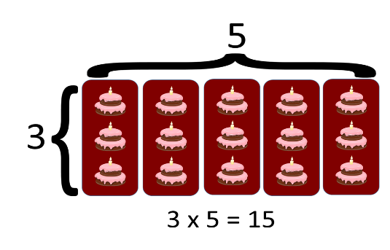Si multiplicamos 3 ponqués que hay en cada mesa por 5 mesas que habrá en el salón, tenemos:

**3 x 5 = 15**

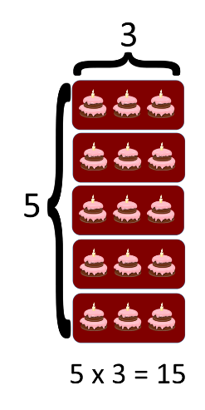

* Si multiplicamos 5 mesas que habrá en la fiesta por 3 ponqués que habrá en cada mesa, tenemos:

**5 x 3 = 15**

Por lo tanto, da igual el orden en que multipliquemos los dos números, al final siempre obtendremos 15 ponqués.

La propiedad conmutativa de la multiplicación, te permite cambiar el orden de los factores, así podrás desarrollar las multiplicaciones en el orden en que tú desees.

**¡Ahora es tu turno!**

Resuelve el siguiente problema aplicando la propiedad conmutativa de la multiplicación. No olvides realizar un dibujo o diagrama del problema.

Con el dinero que ahorraron José y su hermana, compraron 4 cajas de colores. Cada caja contiene 48 colores. ¿Cuántos colores compraron José y su hermana en total?

* 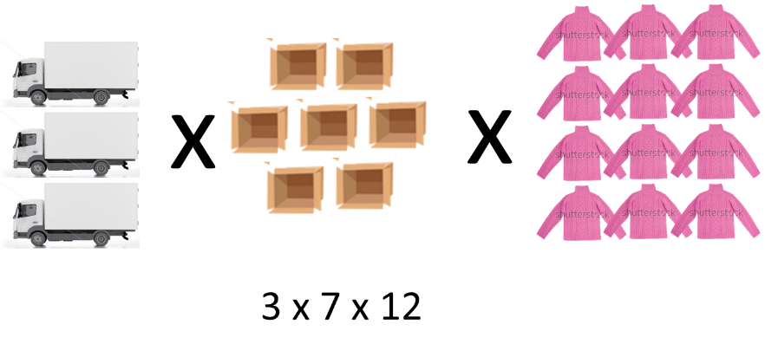Propiedad asociativa de la multiplicación

Para llevar sacos nuevos a un almacén, han llegado 3 camiones con 7 cajas cada uno. Dentro de cada caja hay 12 sacos. ¿Cuántos sacos llegarán al almacén?

Para resolver este problema debemos multiplicar el número de camiones, por el número de cajas, por el número de sacos que hay en cada caja, así:

**3 x 7 x 12**

En este tipo de problemas podemos aplicar la propiedad asociativa de la multiplicación, agrupando los factores como creamos que será más sencilla la multiplicación. Por ejemplo, esta multiplicación se puede asociar de dos formas diferentes, así:

(**3 x 7) x 12 o 3 x (7 x 12)**

Primero, desarrollamos la multiplicación que dejamos dentro del paréntesis.

(3 x 7) x 12 o 3 x (7 x 12)

**21 x 12 o 3 x 84**

Y finalmente, desarrollamos la multiplicación que nos falta.

(3 x 7) x 12 o 3 x (7 x 12)

21 x 12 o 3 x 84

**252 = 252**

La propiedad asociativa de la multiplicación, nos permite asociar los factores como creamos necesario, ya que el producto siempre será el mismo.

Para dar respuesta a nuestro problema, tenemos que al almacén llegarán 252 sacos nuevos.

**¡Ahora es tu turno!**

Resuelve el siguiente problema aplicando la propiedad asociativa de la multiplicación. No olvides realizar un dibujo o diagrama del problema.

En grado cuarto han reunido dinero para celebrar el día del profesor. Con el dinero que reunieron, compraron 4 cajas de globos. Cada caja contiene 15 paquetes y en cada paquete vienen 24 globos. ¿Cuántos globos compraron en total para la celebración del día del profesor?

* Propiedad distributiva de la multiplicación

Marcos y Sara van a ir este domingo a ver el partido de fútbol al estadio. Han ido juntos con el papá de Sara a comprar las boletas. Sara compró tres boletas porque irá con sus padres y Marcos compró dos porque lo acompañará su hermano mayor. Cada entrada cuesta $27 900. ¿Cuánto costaron todas las boletas?

Podemos resolver este problema de dos formas diferentes, observa:

**Primera forma:**

Sumamos la cantidad de boletas que compraron entre Marcos y Sara y luego multiplicamos el resultado por $27 900 que cuesta cada una.

(3 + 2) x 27 900

5 x 27 900

139 500

Es decir, que en total las boletas costaron $139 500.

**Segunda forma:**

Multiplicamos el número de boletas de cada niño por el valor que cuesta cada una y luego sumamos los dos resultados.

(3 x 27 900) + (2 x 27 900)

83 700 + 55 800

139 500

Es decir, que en total las boletas costaron $139 500.

La propiedad distributiva de la multiplicación, nos permite resolver problemas que involucran una adición con una multiplicación.

**¡Ahora es tu turno!**

Resuelve el siguiente problema aplicando la propiedad asociativa de la multiplicación. No olvides realizar un dibujo o diagrama del problema.

Gloria recibe ganancias mensuales de 7 almacenes en Bogotá y 4 en Barranquilla. Cada ganancia mensual es de $568 650. ¿Cuánto recibe Gloria en total al mes?

**DATOS DEL INTERACTIVO**

**MENÚ**

**\*** Número de imágenes del menú (**mín. 2 – máx. 8**) PARA CADA IMAGEN DE ESTE INCISO COPIA LOS SIGUIENTES DOS BLOQUES *IMAGEN #...* Y *FICHA #...*

4

**\*** Título (**65** caracteres máx.) COPIA EL TÍTULO DEL RECURSO PARA EL TÍTULO DEL INTERACTIVO AL MENOS QUE SEA DIFERENTE. RECUERDA EL TÍTULO NO DEBE REBASAR LOS 65 CARACTERES.

Solución de problemas con las propiedades de la multiplicación

**\*** Instrucción (**68** caracteres máx.)

Da clic en cada propiedad de la multiplicación.

**IMAGEN** 1 DEL MENÚ

**\*** Imagen del menú:

**\*** Nombre de archivo Shutterstock o descripción de ilustración a crear

Shutterstok: 205850092

**\*** Nombre de archivo codificado (ejemplo, CI_S3_G1_REC10_F1)

MA_04_02_CO_REC240_IMG03.JPG

OPCIONAL Pie de imagen (**48** caracteres máx., se puede usar cursivas)

Propiedad modulativa de la multiplicación.

**\*** Número de fichas de imagen (**mín. 1 – máx. 6**) PARA CADA FICHA DE ESTE INCISO COPIA EL SIGUIENTE BLOQUE *FICHA #...*

2

**FICHA** 1 DE IMAGEN 1

**\*** Título de la ficha (**58** caracteres máximo)

Propiedad modulativa de la multiplicación

**\*** Texto

Cuando Margarita visita a su tía recorre 568 m. Si Margarita va una vez al día donde su tía, ¿cuántos metros recorre?

Para solucionar este problema debemos multiplicar la cantidad de metros que recorre Margarita por el número de veces que lo hace, es decir:

**568 x 1 = 568**

Por lo tanto, Margarita recorre 568 m por día al visitar a su tía.

Este es un ejemplo de la propiedad modulativa de la multiplicación.

*Recuerda: Cualquier número multiplicado por 1, siempre da como resultado el mismo número.*

**\*** Imagen 1 de ficha:

**\*** Nombre de archivo Shutterstock o descripción de ilustración a crear

Imagen de una niña visitando a su tía. Puede ser como la siguiente imagen, pero sin adornos de navidad.



**\*** Nombre de archivo codificado (ejemplo, CI_S3_G1_REC10_F1)

MA_04_02_CO_REC240_IMG04.JPG

Pie de imagen 1 (**140** caracteres máx., se puede usar cursivas)

Margarita recorre 568m para visitar a su tía.

**FICHA** 2 DE IMAGEN 1

**\*** Título de la ficha (**58** caracteres máximo)

¡Ahora es tu turno!

**\*** Texto

Resuelve el siguiente problema aplicando la propiedad modulativa de la multiplicación. No olvides realizar un dibujo o diagrama del problema.

Juana está cocinando galletas para sus amigos. En cada bandeja coloca 15 galletas para meterlas al horno. ¿Cuántas galletas cocina Juana cada vez que mete una bandeja al horno?

**\*** Imagen 1 de ficha:

**\*** Nombre de archivo Shutterstock o descripción de ilustración a crear

Shutterstock: 169652402

**\*** Nombre de archivo codificado (ejemplo, CI_S3_G1_REC10_F1)

MA_04_02_CO_REC240_IMG05.JPG

Pie de imagen 1 (**140** caracteres máx., se puede usar cursivas)

Juana cocina galletas para sus amigos.

**IMAGEN** 2 DEL MENÚ

**\*** Imagen del menú:

**\*** Nombre de archivo Shutterstock o descripción de ilustración a crear

Shutterstock: 178129901

**\*** Nombre de archivo codificado (ejemplo, CI_S3_G1_REC10_F1)

MA_04_02_CO_REC240_IMG06.JPG

OPCIONAL Pie de imagen (**48** caracteres máx., se puede usar cursivas)

Propiedad conmutativa de la multiplicación.

**\*** Número de fichas de imagen (**mín. 1 – máx. 6**) PARA CADA FICHA DE ESTE INCISO COPIA EL SIGUIENTE BLOQUE *FICHA #...*

2

**FICHA** 1 DE IMAGEN 2

**\*** Título de la ficha (**58** caracteres máximo)

Propiedad conmutativa de la multiplicación

**\*** Texto

Santiago tiene una pastelería y hoy le hicieron un pedido para la fiesta de aniversario de doña Marta. Le han dicho que en la fiesta habrá 5 mesas y que en cada una de las mesas quieren colocar 3 ponqués. ¿Cuántos ponqués debe hacer Santiago para cumplir con el pedido de doña Marta?

Para solucionar este problema debemos multiplicar y podemos hacerlo de dos formas diferentes:

* Si multiplicamos 3 ponqués que hay en cada mesa por 5 mesas que habrá en el salón, tenemos:

**3 x 5 = 15**

* Si multiplicamos 5 mesas que habrá en la fiesta por 3 ponqués que habrá en cada mesa, tenemos:

**5 x 3 = 15**

Por lo tanto, da igual el orden en que multipliquemos los dos números, al final siempre obtendremos 15 ponqués.

La propiedad conmutativa de la multiplicación, te permite cambiar el orden de los factores, así podrás desarrollar las multiplicaciones en el orden en que tú desees.

**\*** Imagen 1 de ficha:

**\*** Nombre de archivo Shutterstock o descripción de ilustración a crear

Cinco rectángulos color café, con tres ponqués dentro de cada rectángulo. Es importante que los ponqués y los rectángulos sean iguales. Cada lado debe estar acompañado por llaves y un número y debajo la multiplicación asociada.

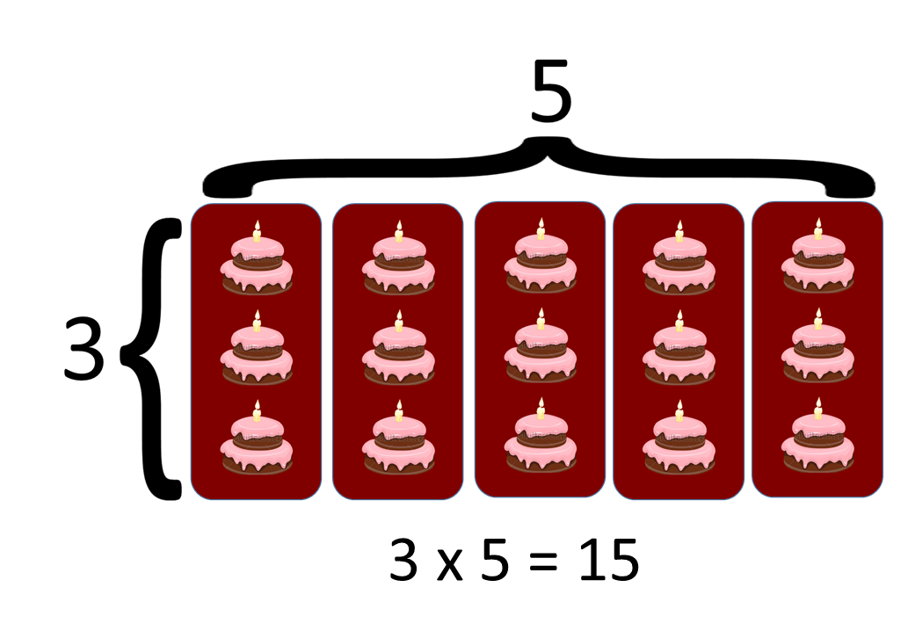

**\*** Nombre de archivo codificado (ejemplo, CI_S3_G1_REC10_F1)

MA_04_02_CO_REC240_IMG07.JPG

Pie de imagen 1 (**140** caracteres máx., se puede usar cursivas)

3 ponqués x 5 mesas = 15 ponqués

Imagen 2 de ficha (borrar si no se ocupa):

**\*** Nombre de archivo Shutterstock o descripción de ilustración a crear

Los mismos cinco rectángulos color café, con los mismos tres ponqués dentro de cada rectángulo, sin embargo, vienen organizados en otro sentido. Cada lado debe estar acompañado por llaves y un número y debajo la multiplicación asociada.

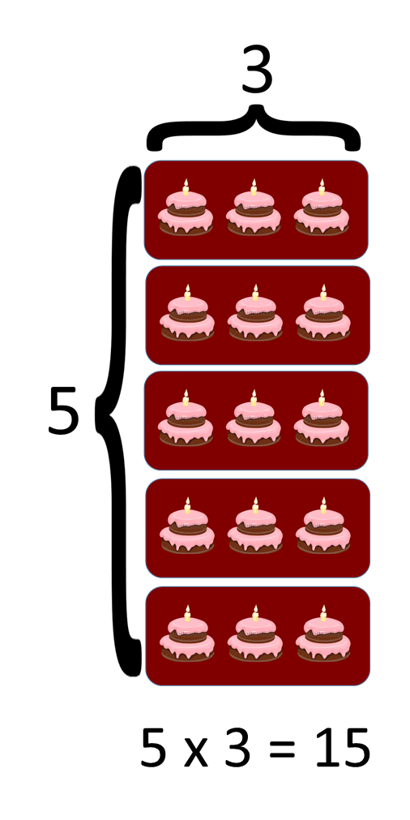

**\*** Nombre de archivo codificado (ejemplo, CI_S3_G1_REC10_F1)

MA_04_02_CO_REC240_IMG08.JPG

Pie de imagen 1 (**140** caracteres máx., se puede usar cursivas)

5 mesas x 3 ponqués = 15 ponqués

**FICHA** 2 DE IMAGEN 2

**\*** Título de la ficha (**58** caracteres máximo)

Propiedad conmutativa de la multiplicación

**\*** Texto

¡Ahora es tú turno!

Resuelve el siguiente problema aplicando la propiedad conmutativa de la multiplicación. No olvides realizar un dibujo o diagrama del problema.

Con el dinero que ahorraron José y su hermana, compraron 4 cajas de colores. Cada caja contiene 48 colores. ¿Cuántos colores compraron José y su hermana en total?

**\*** Imagen 1 de ficha:

**\*** Nombre de archivo Shutterstock o descripción de ilustración a crear

Shutterstock: 161979179

**\*** Nombre de archivo codificado (ejemplo, CI_S3_G1_REC10_F1)

MA_04_02_CO_REC240_IMG09.JPG

Pie de imagen 1 (**140** caracteres máx., se puede usar cursivas)

José y su hermana ahorraron dinero para comprar algunos colores.

**IMAGEN** 3 DEL MENÚ

**\*** Imagen del menú:

**\*** Nombre de archivo Shutterstock o descripción de ilustración a crear

Shutterstock: 113484922

**\*** Nombre de archivo codificado (ejemplo, CI_S3_G1_REC10_F1)

MA_04_02_CO_REC240_IMG10.JPG

OPCIONAL Pie de imagen (**48** caracteres máx., se puede usar cursivas)

Propiedad asociativa de la multiplicación

**\*** Número de fichas de imagen (**mín. 1 – máx. 6**) PARA CADA FICHA DE ESTE INCISO COPIA EL SIGUIENTE BLOQUE *FICHA #...*

2

**FICHA** 1 DE IMAGEN 3

**\*** Título de la ficha (**58** caracteres máximo)

Propiedad asociativa de la multiplicación

**\*** Texto

Para llevar sacos nuevos a un almacén, han llegado 3 camiones con 7 cajas cada uno. Dentro de cada caja hay 12 sacos. ¿Cuántos sacos llegarán al almacén?

Para resolver este problema debemos multiplicar el número de camiones, por el número de cajas, por el número de sacos que hay en cada caja, así:

**3 x 7 x 12**

En este tipo de problemas podemos aplicar la propiedad asociativa de la multiplicación, agrupando los factores como creamos que será más sencilla la multiplicación. Por ejemplo, esta multiplicación se puede asociar de dos formas diferentes, así:

(**3 x 7) x 12 o 3 x (7 x 12)**

Primero, desarrollamos la multiplicación que dejamos dentro del paréntesis.

(3 x 7) x 12 o 3 x (7 x 12)

**21 x 12 o 3 x 84**

Y finalmente, desarrollamos la multiplicación que nos falta:

(3 x 7) x 12 o 3 x (7 x 12)

21 x 12 o 3 x 84

**252 = 252**

La propiedad asociativa de la multiplicación, nos permite asociar los factores como creamos necesario, ya que el producto siempre será el mismo.

Para dar respuesta a nuestro problema, tenemos que al almacén llegarán 252 sacos nuevos.

**\*** Imagen 1 de ficha:

**\*** Nombre de archivo Shutterstock o descripción de ilustración a crear

3 camiones organizados en columna, 7 cajas y doce sacos (iguales), los grupos de imágenes deben ir separados por el signo “X” y debajo la multiplicación: 3x7x12

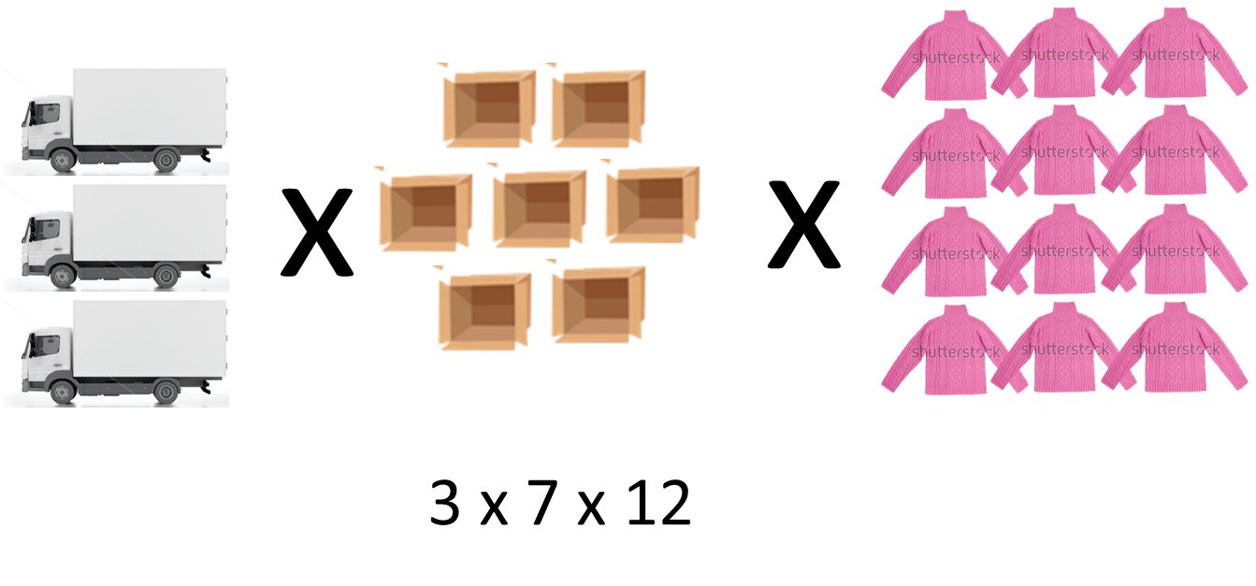

**\*** Nombre de archivo codificado (ejemplo, CI_S3_G1_REC10_F1)

MA_04_02_CO_REC240_IMG11.JPG

Pie de imagen 1 (**140** caracteres máx., se puede usar cursivas)

Tres camiones transportan 7 cajas, en cada caja hay 12 sacos.

**FICHA** 2 DE IMAGEN 3

**\*** Título de la ficha (**58** caracteres máximo)

Propiedad asociativa de la multiplicación

**\*** Texto

¡Ahora es tu turno!

Resuelve el siguiente problema aplicando la propiedad asociativa de la multiplicación. No olvides realizar un dibujo o diagrama del problema.

En grado cuarto han reunido dinero para celebrar el día del profesor. Con el dinero que reunieron, compraron 4 cajas de globos. Cada caja contiene 15 paquetes y en cada paquete vienen 24 globos. ¿Cuántos globos compraron en total para la celebración del día del profesor?

**\*** Imagen 1 de ficha:

**\*** Nombre de archivo Shutterstock o descripción de ilustración a crear

Shutterstock: 153985688

**\*** Nombre de archivo codificado (ejemplo, CI_S3_G1_REC10_F1)

MA_04_02_CO_REC240_IMG12.jpg

Pie de imagen 1 (**140** caracteres máx., se puede usar cursivas)

El grado cuarto celebrará el día del profesor con muchos globos.

**IMAGEN** 4 DEL MENÚ

**\*** Imagen del menú:

**\*** Nombre de archivo Shutterstock o descripción de ilustración a crear

Shutterstock: 142344334

**\*** Nombre de archivo codificado (ejemplo, CI_S3_G1_REC10_F1)

MA_04_02_CO_REC240_IMG13.JPG

OPCIONAL Pie de imagen (**48** caracteres máx., se puede usar cursivas)

Propiedad distributiva de la multiplicación

**\*** Número de fichas de imagen (**mín. 1 – máx. 6**) PARA CADA FICHA DE ESTE INCISO COPIA EL SIGUIENTE BLOQUE *FICHA #...*

2

**FICHA** 1 DE IMAGEN 3

**\*** Título de la ficha (**58** caracteres máximo)

Propiedad distributiva de la multiplicación

**\*** Texto

Marcos y Sara van a ir este domingo a ver el partido de fútbol al estadio. Han ido juntos con el papá de Sara a comprar las boletas. Sara compró tres boletas porque irá con sus padres y Marcos compró dos porque lo acompañará su hermano mayor. Cada entrada cuesta $27 900. ¿Cuánto costaron todas las boletas?

Podemos resolver este problema de dos formas diferentes, observa:

**Primera forma:**

Sumamos la cantidad de boletas que compraron entre Marcos y Sara luego multiplicamos el resultado por $27.900 que cuesta cada una.

(3 + 2) x 27 900

5 x 27 900

139 500

Es decir, que en total las boletas costaron $139 500.

**Segunda forma:**

Multiplicamos el número de boletas de cada niño por el valor que cuesta cada una, luego sumamos los dos resultados.

(3 x 27 900) + (2 x 27 900)

83 700 + 55 800

139 500

Es decir, que en total las boletas costaron $139 500.

La propiedad distributiva de la multiplicación, nos permite resolver problemas que involucran una adición con una multiplicación.

**\*** Imagen 1 de ficha:

**\*** Nombre de archivo Shutterstock o descripción de ilustración a crear

Shutterstock: 144822895

**\*** Nombre de archivo codificado (ejemplo, CI_S3_G1_REC10_F1)

MA_04_02_CO_REC240_IMG14.JPG

Pie de imagen 1 (**140** caracteres máx., se puede usar cursivas)

Multiplicar una suma por un número, es igual que multiplicar cada sumando por el número y sumar los productos.

**FICHA** 2 DE IMAGEN 3

**\*** Título de la ficha (**58** caracteres máximo)

Propiedad distributiva de la multiplicación

**\*** Texto

¡Ahora es tu turno!

Resuelve el siguiente problema aplicando la propiedad asociativa de la multiplicación. No olvides realizar un dibujo o diagrama del problema.

Gloria recibe ganancias mensuales de 7 almacenes en Bogotá y 4 en Barranquilla. Cada ganancia mensual es de $568 650. ¿Cuánto recibe Gloria en total al mes?

**\*** Imagen 1 de ficha:

**\*** Nombre de archivo Shutterstock o descripción de ilustración a crear

Shutterstock: 129624122

**\*** Nombre de archivo codificado (ejemplo, CI_S3_G1_REC10_F1)

MA_04_02_CO_REC240_IMG15.JPG

Pie de imagen 1 (**140** caracteres máx., se puede usar cursivas)

Gloria recibe ganancia de almacenes en Bogotá y Barranquilla.